новорос

Фото:DSC02756
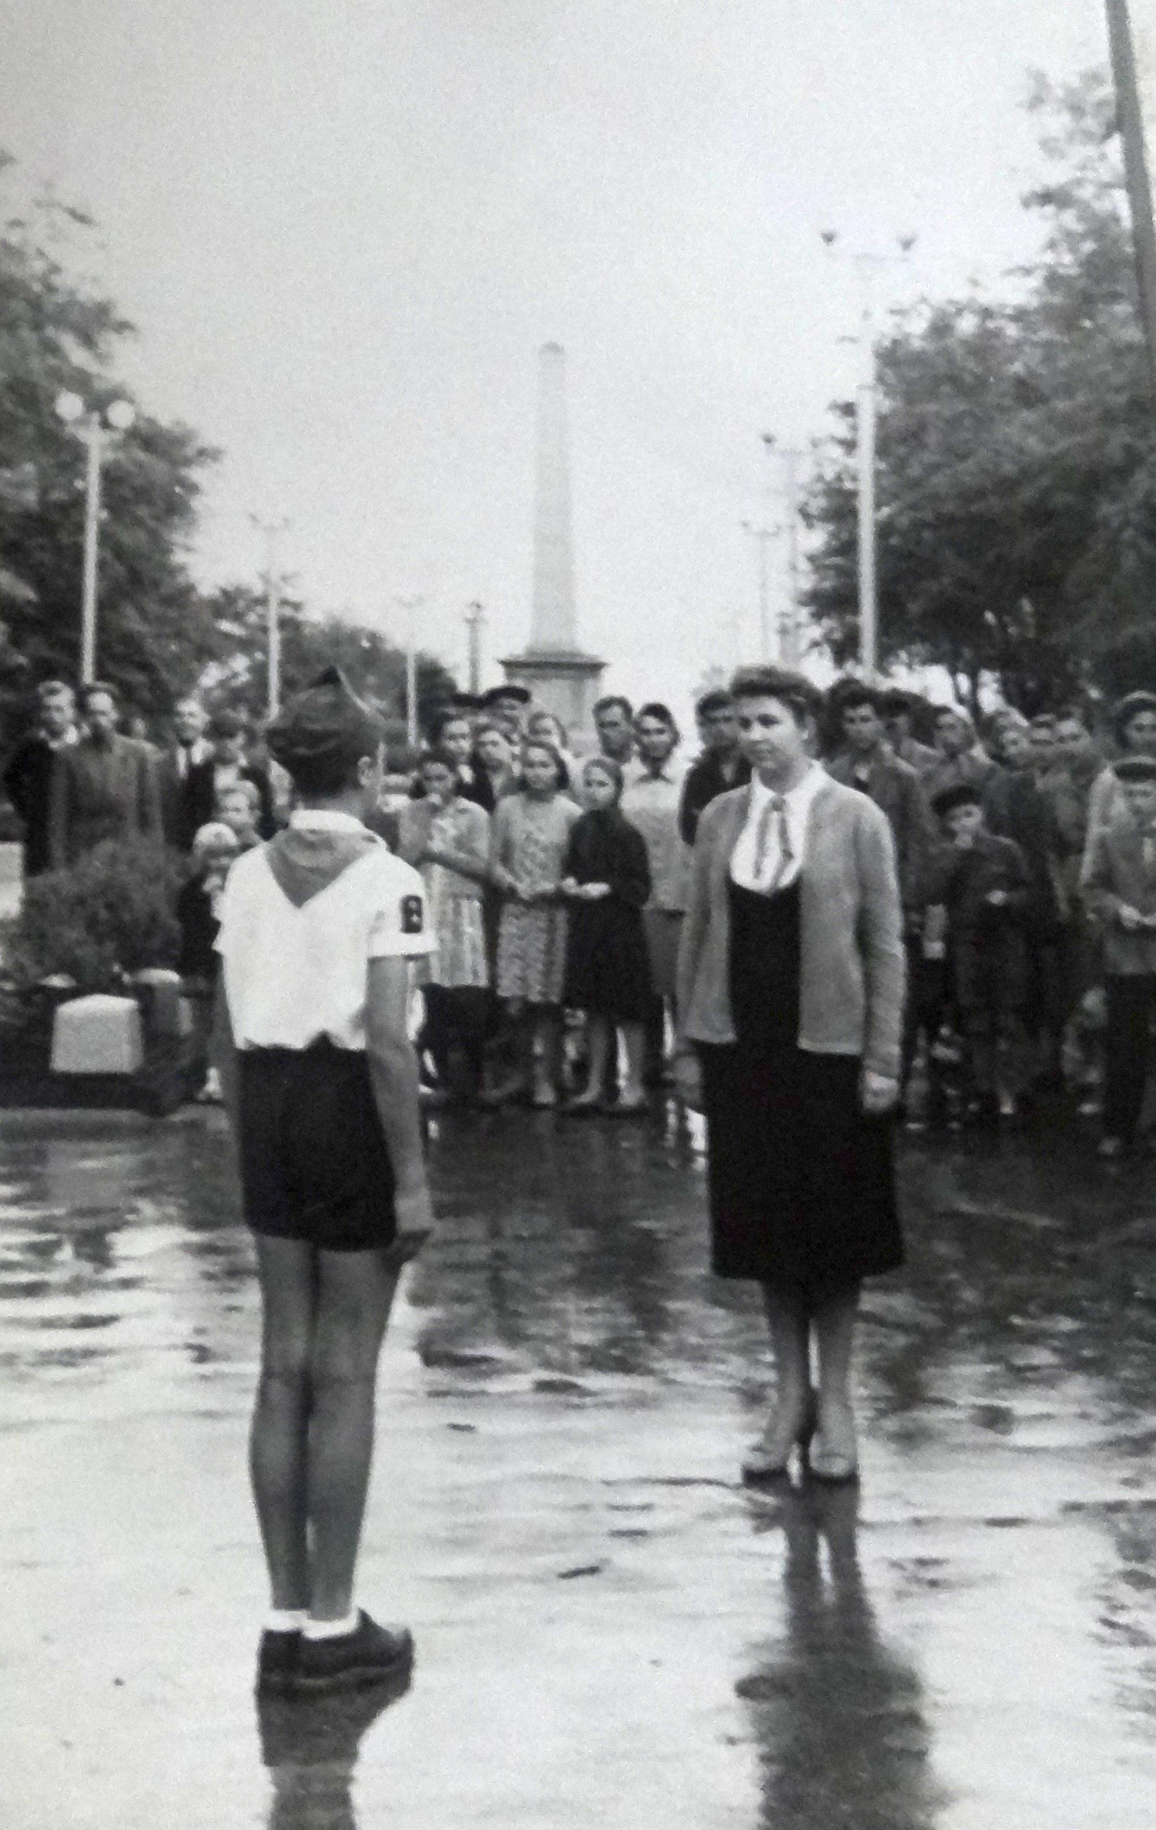DSC02756
Комментарий: Фото:DSC02756
Наименование папки: новорос

Фото:DSC02757
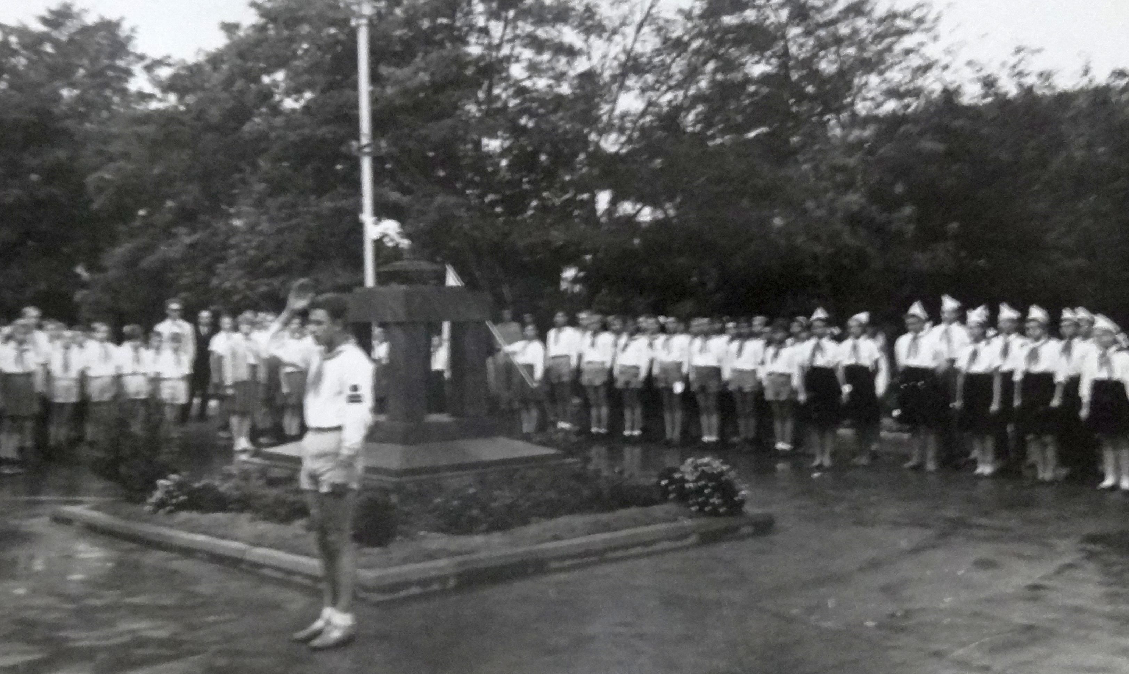DSC02757
Комментарий: Фото:DSC02757
Наименование папки: новорос

Фото:DSC02758
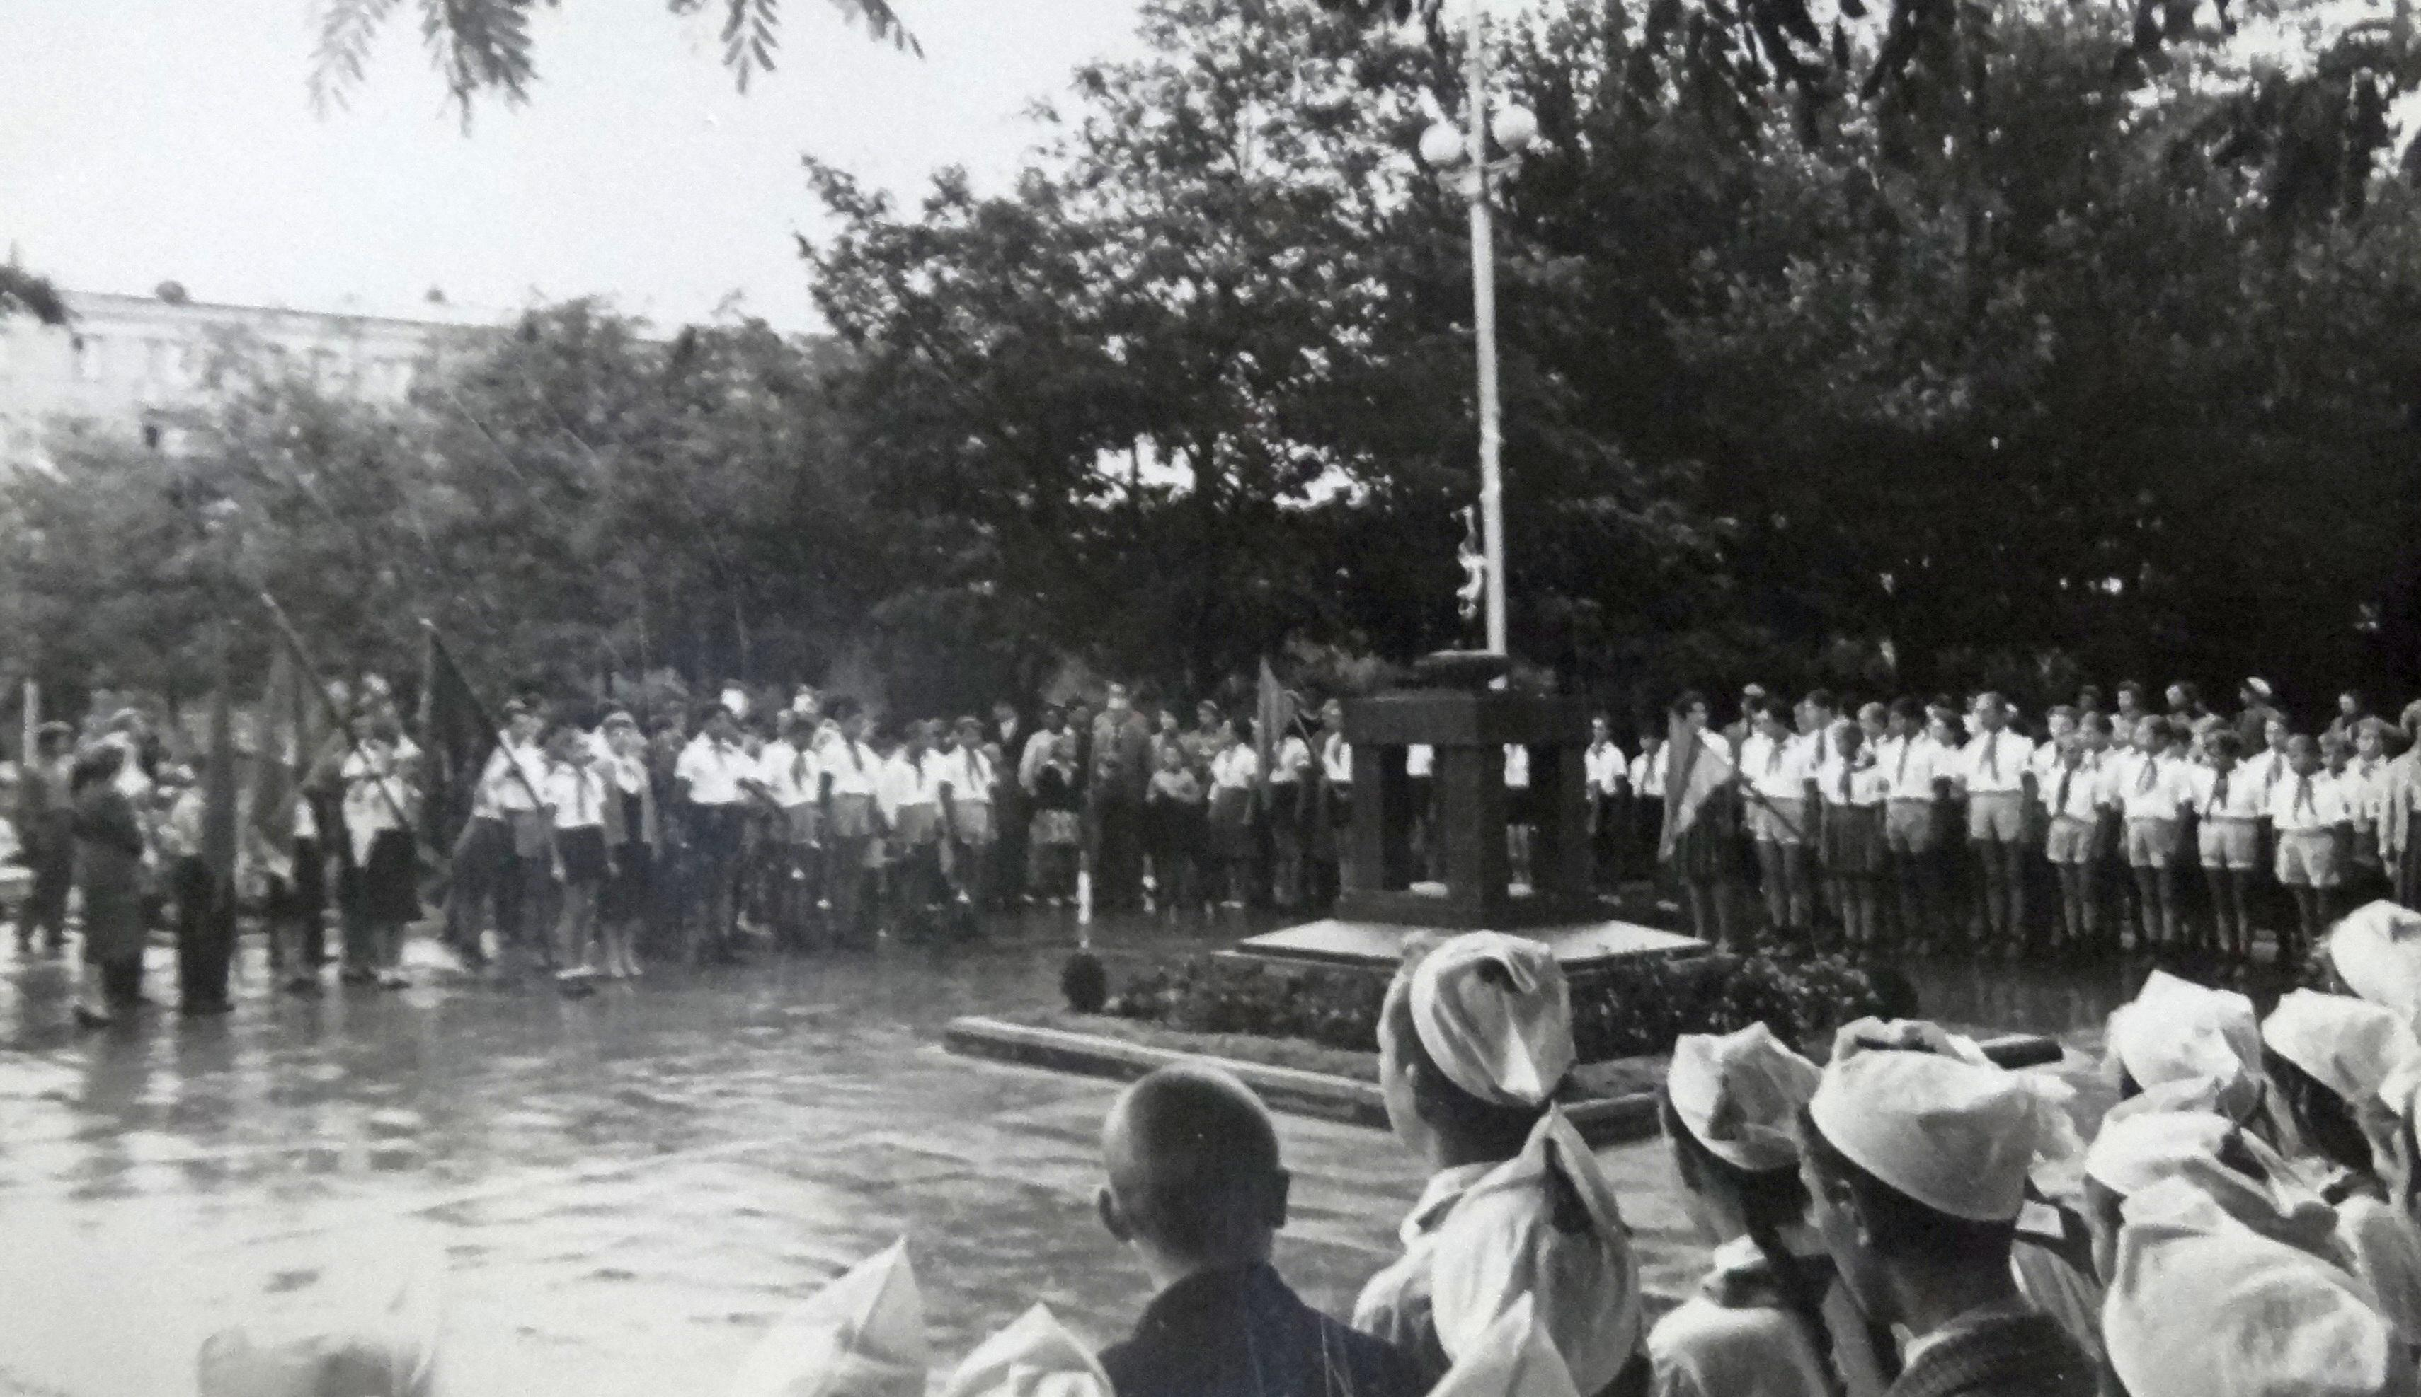DSC02758
Комментарий: Фото:DSC02758
Наименование папки: новорос

Фото:DSC02759
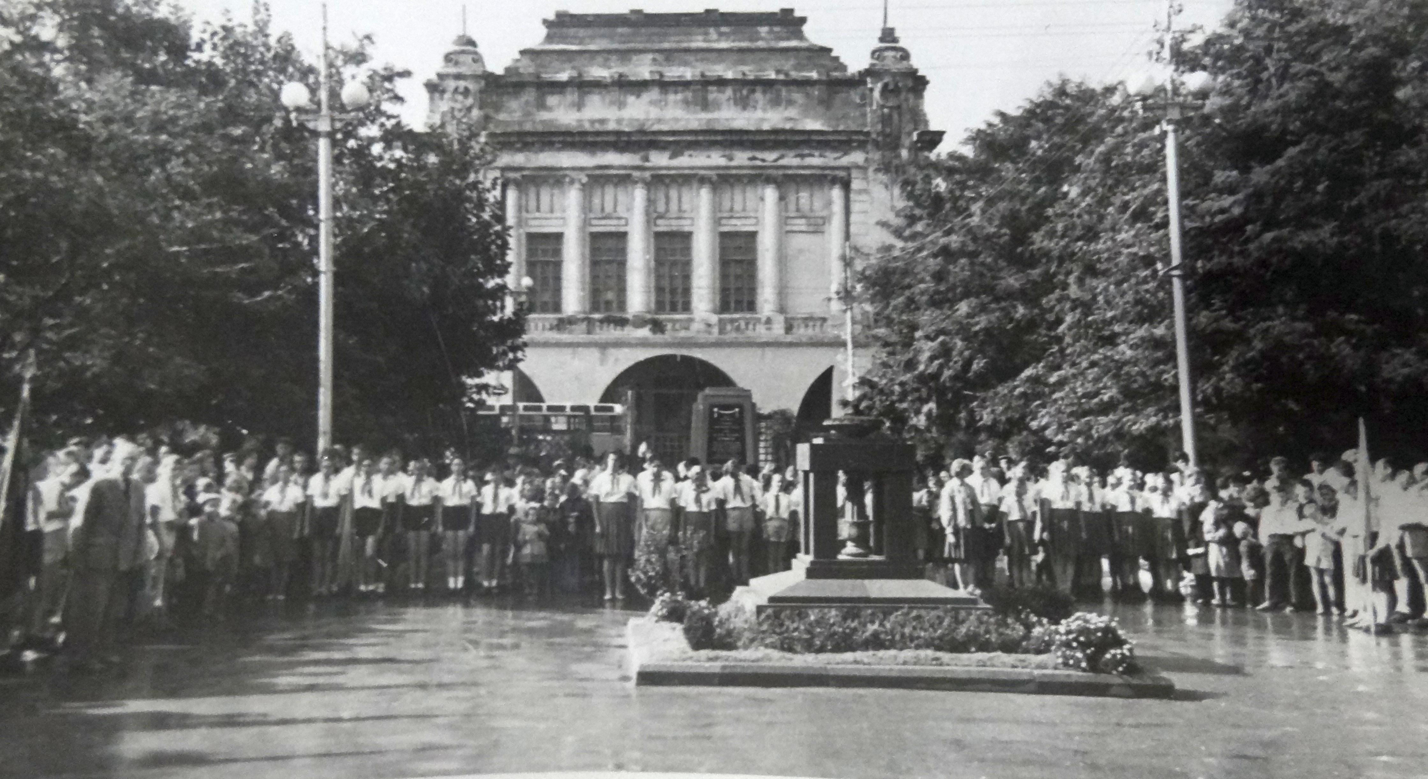DSC02759
Комментарий: Фото:DSC02759
Наименование папки: новорос

Фото:DSC02770
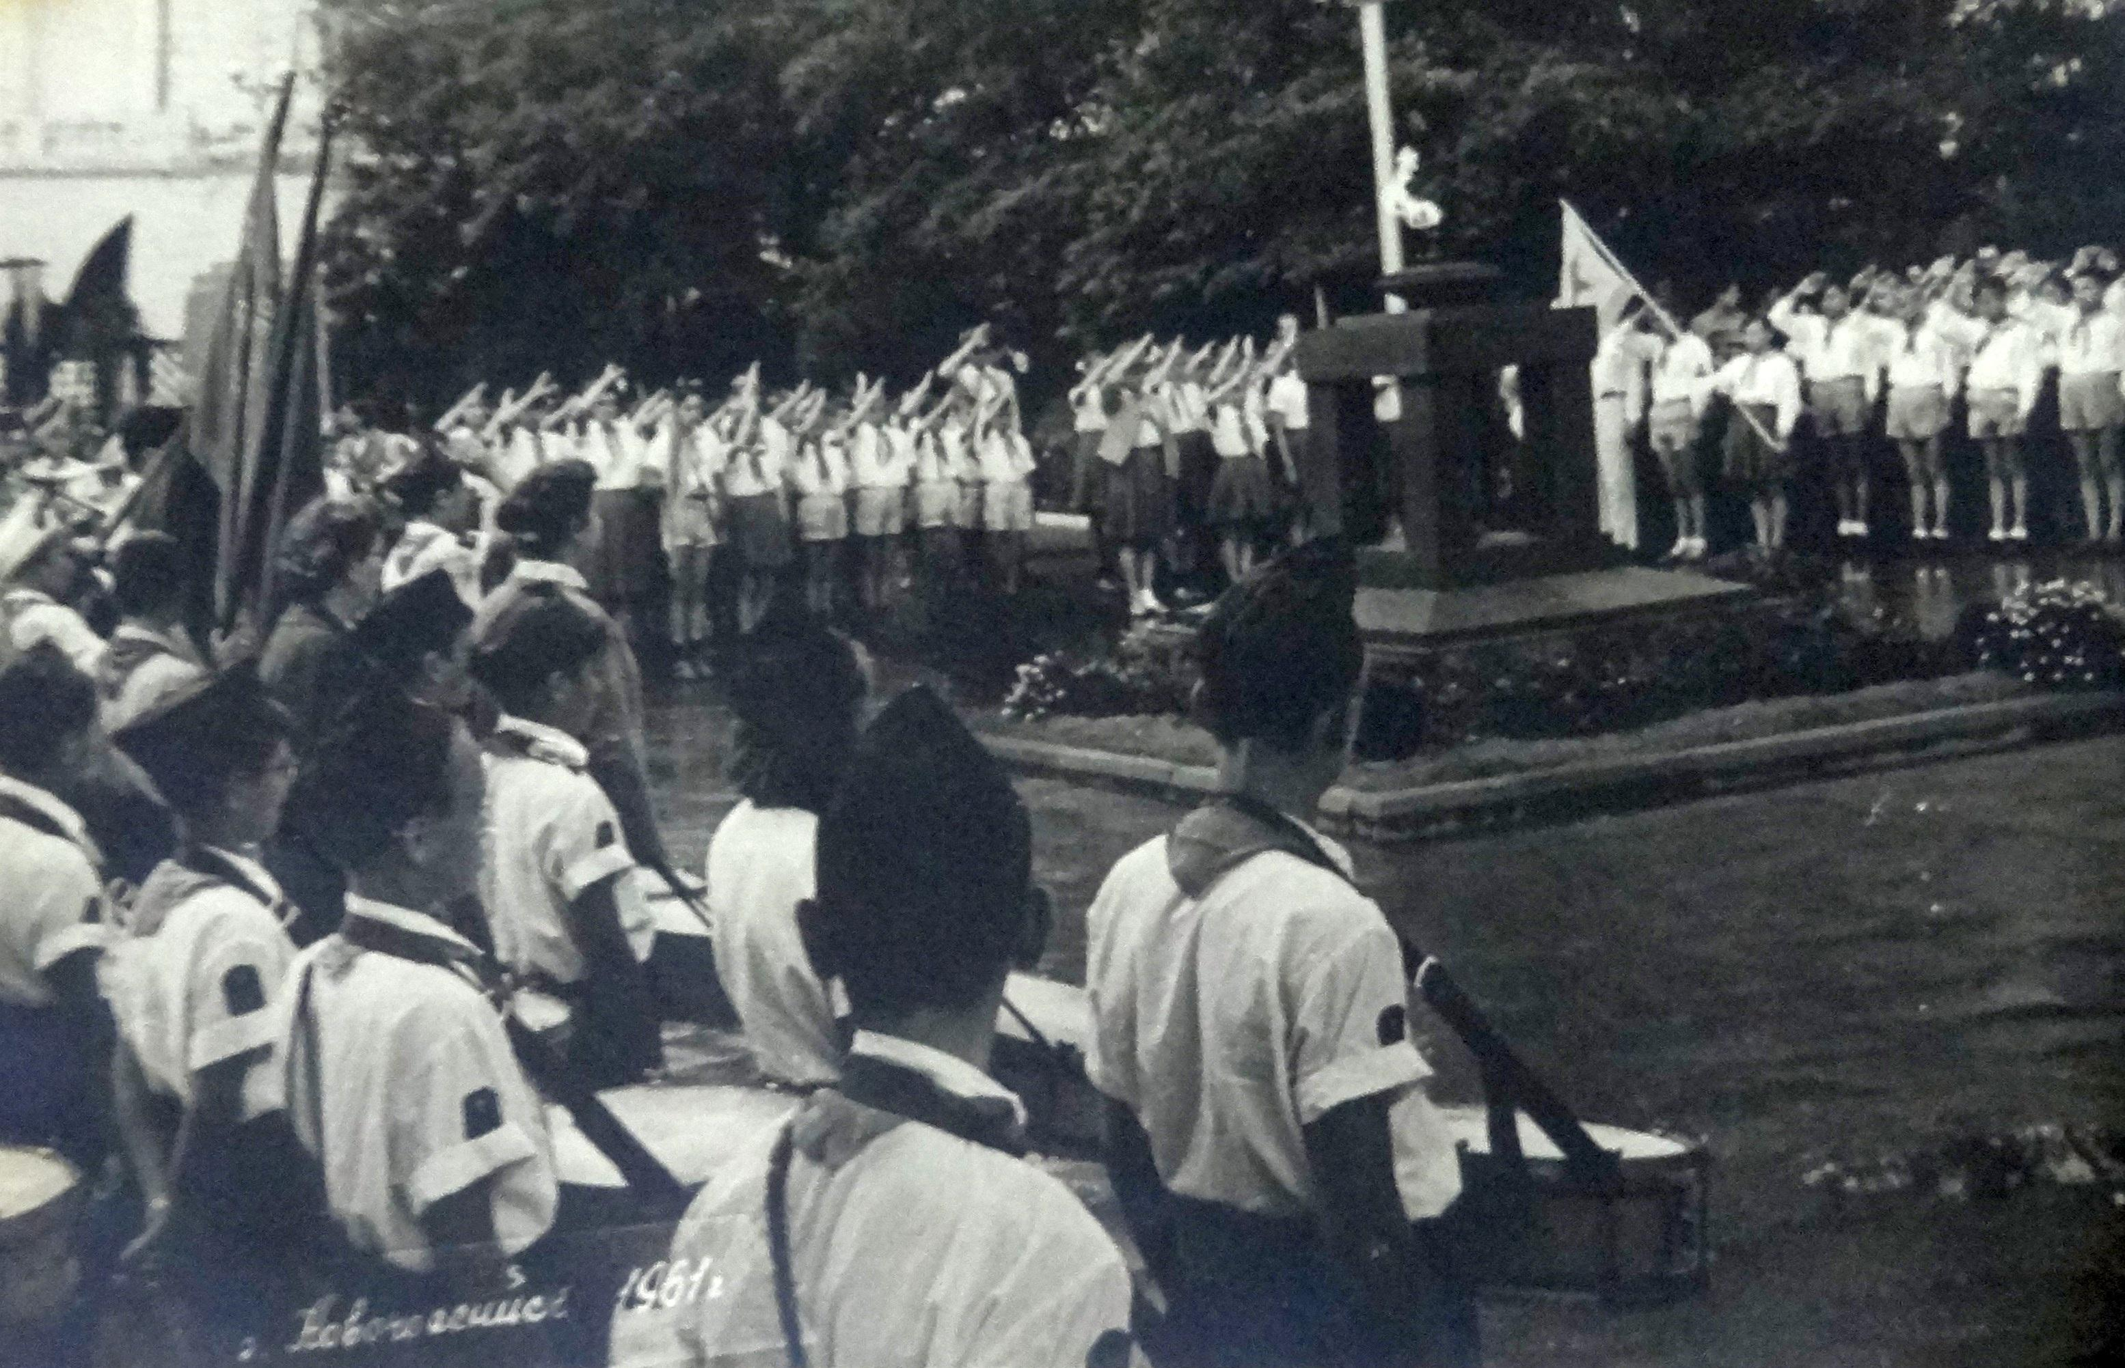DSC02770
Комментарий: Фото:DSC02770
Наименование папки: новорос

